2019年度湖南老干部（老年）开放大学网络专题培训班
手机端报名流程
一、识别扫码“三湘老干部e家”微信公众号。（二维码如下图）

“三湘老干部e家”微信公众号
二、进入“三湘老干部e家”微信公众号，点“我的e家”版块。（如下图）
三、进入“我的e家”，点击“马上登录”。（如下图）
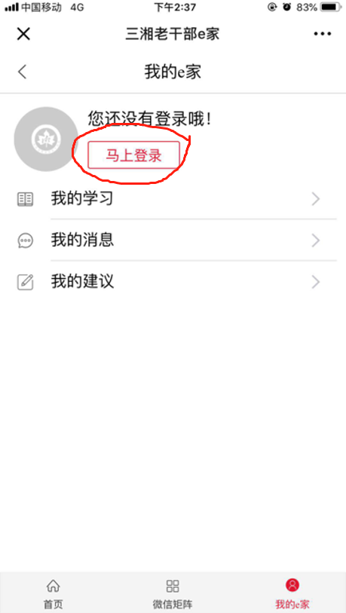

四、进入“用户登录”页面，点击“注册”。（如下图）
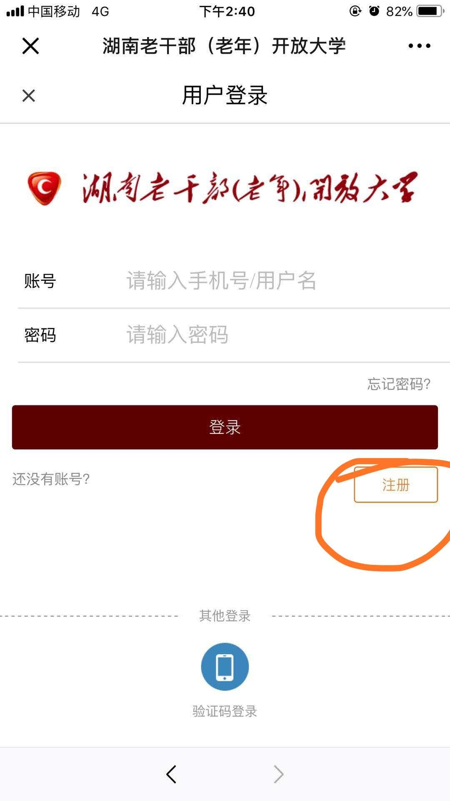

五、按照提示，填充并完善个人信息，点击“立即注册”。（如下图）
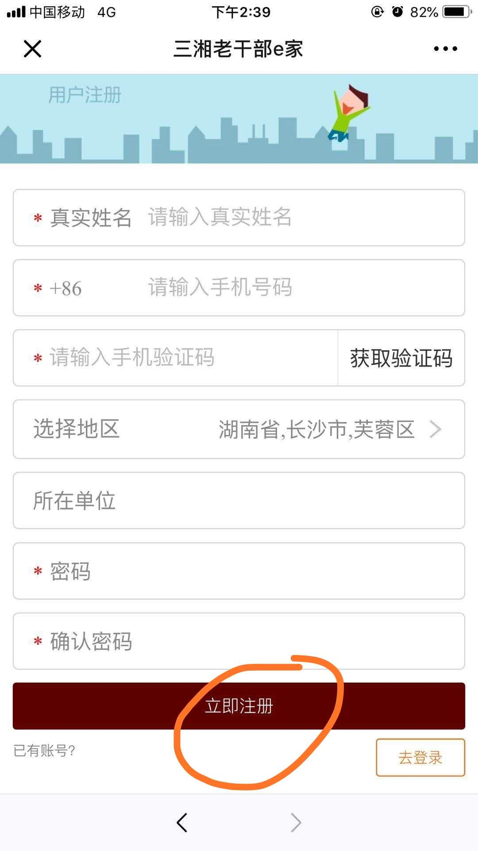
六、注册成功后，按照提示登录个人账号。（如下图）
七、回到“三湘老干部e家”微信公众号页面，点“首页”版块。（如下图）

八、 进入“首页”后，点“专题培训”版块。（如下图）
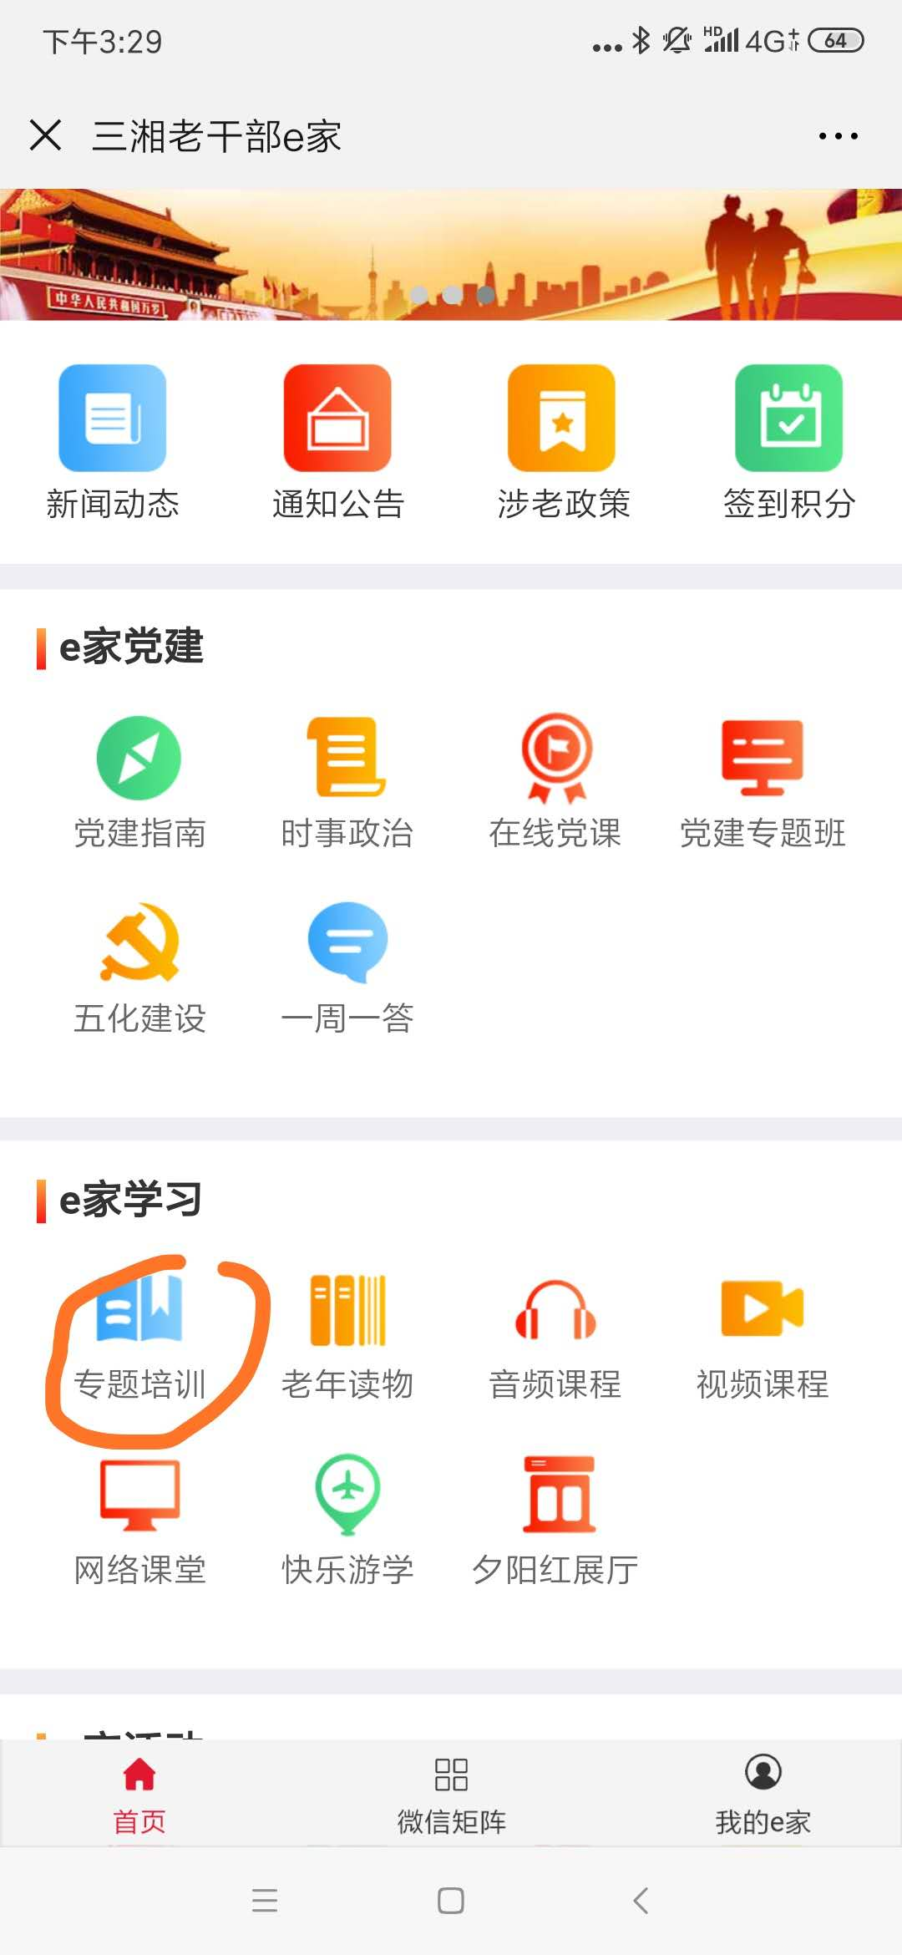
九、进入“专题班线上学习”页面，点地区“长沙市”。（如下图）
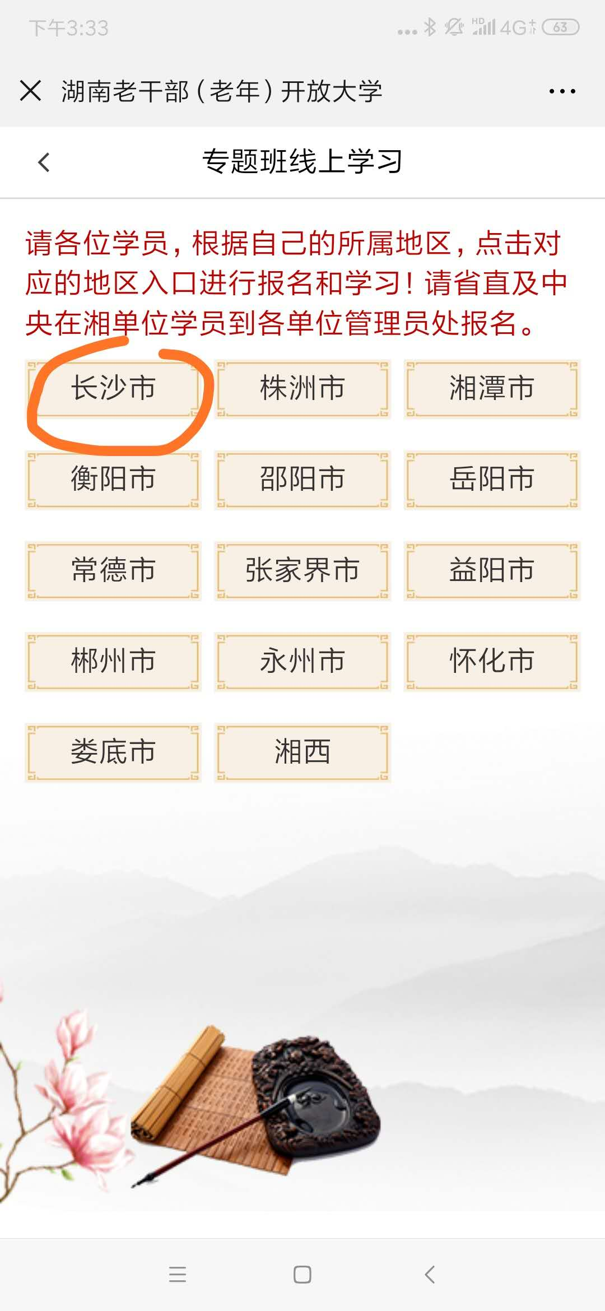
十、进入“专题班线上学习”页面，选择相应班级报名。（如下图）
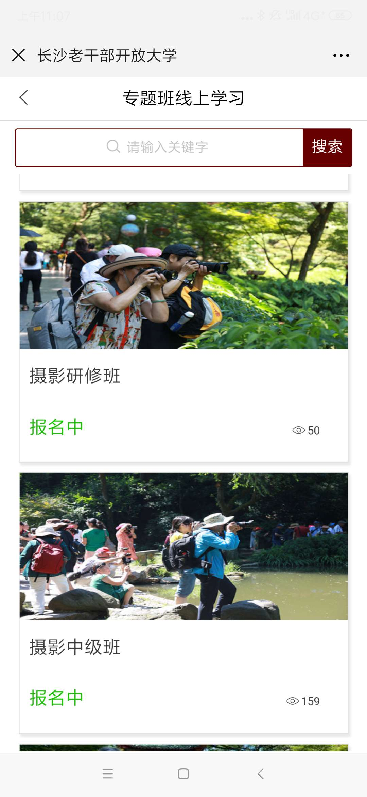
十一、进入相应班级页面，点“立即报名”。（如下图）
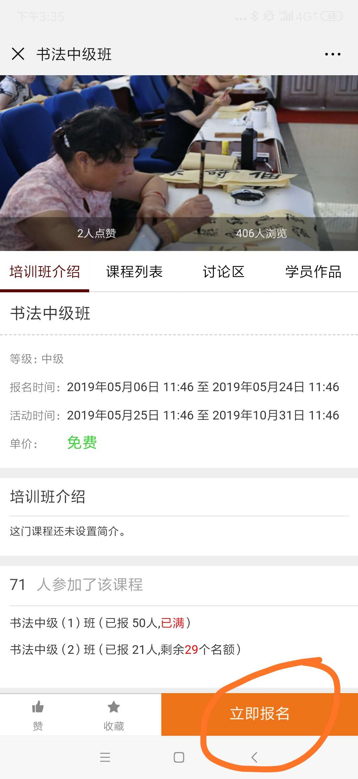
十二、进入“填写报名信息”页面，完善并确认个人信息，点击“报名”。注意：姓名须填写实名，手机号为本人号码。（如下图）
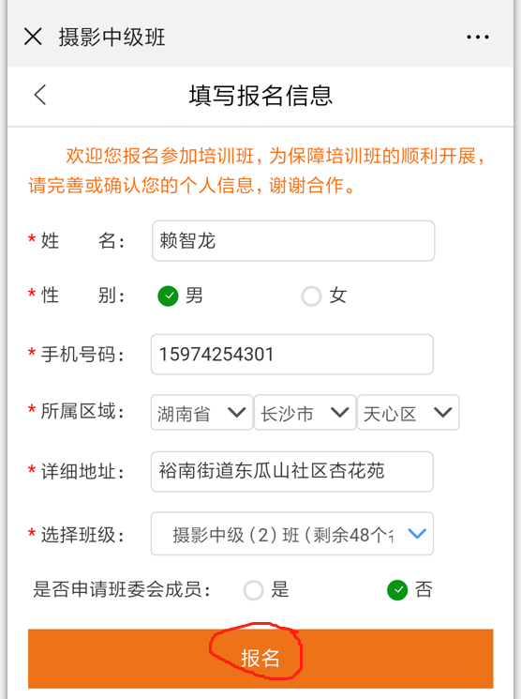

十三、如出现“祝贺报名成功”弹框及本人名字，则表示已报上名。（如下图）
